Gott schenkt Freiheit … Seine größte Gabe gibt er seinen Kindern
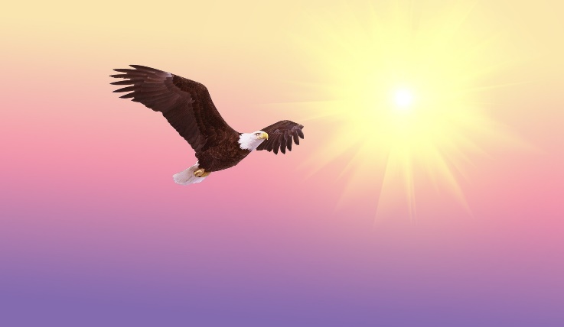
Die ganze Welt hast du uns überlassen, doch wir begreifen deine Großmut nicht.
Du gibst uns frei, wir laufen eigne Wege, in diesem unermesslich weiten Raum.
Du lässt in deiner Liebe uns gewähren. Dein Name ist unendliche Geduld.
Und wir sind frei, zu hoffen und zu glauben, und wir sind frei zu Trotz und Widerstand.
Wir wollen leben und uns selbst behaupten, doch deine Freiheit setzen wir aufs Spiel.
Nach unsrem Willen soll die Welt sich ordnen, wir bauen selbstgerecht den Turm der Zeit.
Wir richten Mauern auf, wir setzen Grenzen und wohnen hinter Gittern unserer Angst.
Wir sind nur Menschen, die sich fürchten können, wir brachten selbst uns in Gefangenschaft.
Wenn du uns richtest Herr, sind wir verloren. Auf unsren Schultern lastet schwere Last.
Lass deine Gnade, Herr, vor Recht ergehen, von gestern und von morgen sprich uns los.
Gib uns die Wege frei, die zu uns führen, denn uns verlangt nach deinem guten Wort.
Du machst und frei zu lieben und zu hoffen, das gibt uns Zuversicht für jeden Tag.
(frei, S.127)

